YABANCI DİL OLARAK TÜRKÇENİN ÖĞRETİMİ
SERTİFİKA PROGRAMI (UZAKTAN EĞİTİM) EKİM DÖNEMİ
Merhaba
Türkçe 7
Program Tarihi: 5 - 16 Ekim 2020
Son Başvuru Tarihi: 2 Ekim 2020
(Kontenjan sınırlıdır.)
Süre: 40 Saat (Teori) + 35 Saat (Gözlem-Uygulama)
Program Ücreti: 1100
Ayrıntılı Bilgi İçin:
dilmer.mcbu.edu.tr
Kayıt işlemleri için bizimle irtibata geçebilirsiniz. İrtibat Telefonu: 0 236 201 11 54
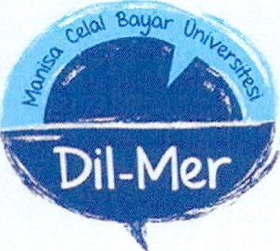
Dil Öğretimi Uygulama ve Araştırma Merkezi dilmer.mcbu.edu.tr 0236 201 11 50 - 51 - 53
MANİSAdilmer@cbu.edu.tr - dilmerofis@gmail.com
CELAL BAYAR
U N İ V E R S İ T E S İ

